Мастер-класс
«Разноцветные ладошки»
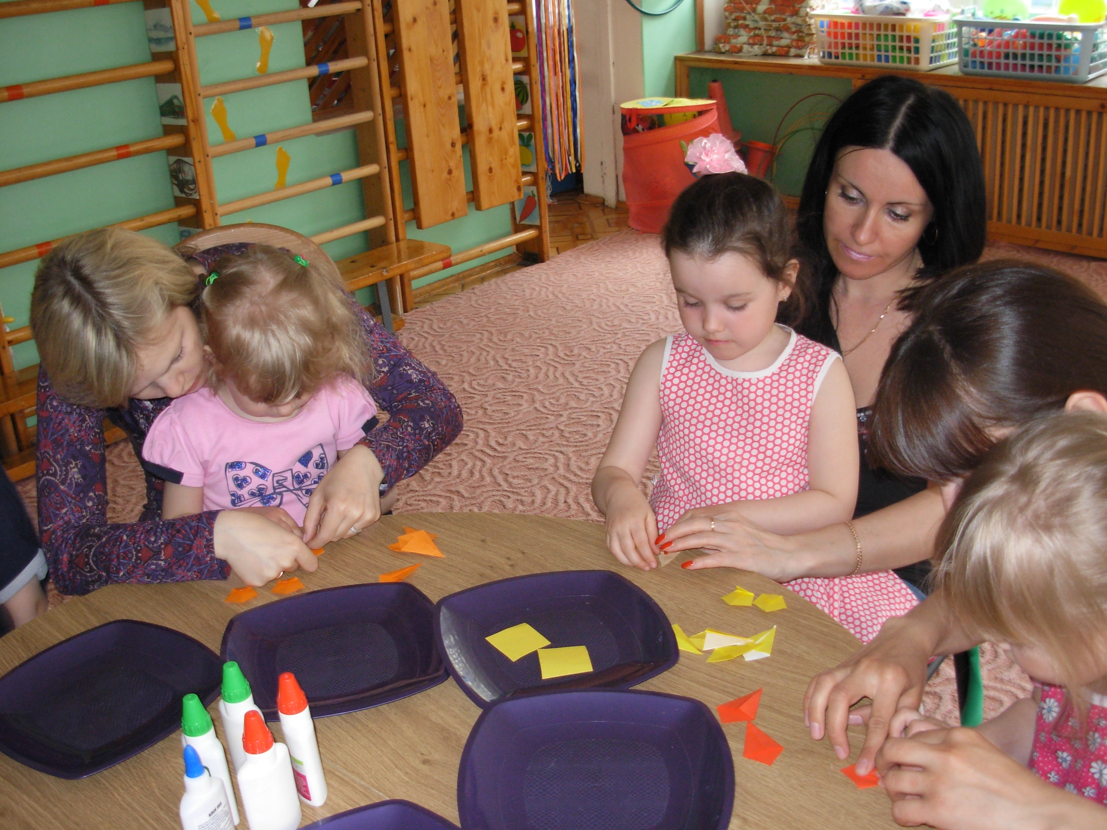

Занятия оригами формируют у детей представления о форме – квадрат, треугольник, прямоугольник. Развивается мелкая моторика, умение ориентироваться на плоскости. Из собранных элементов – цветов – легко создать коллективную картину.
Семья Мефодьевых, группа № 9.

Интересное занятие! Учит детей усидчивости, развивает руки, внимание. Спасибо!
Семья Ивашовых, группа № 6.

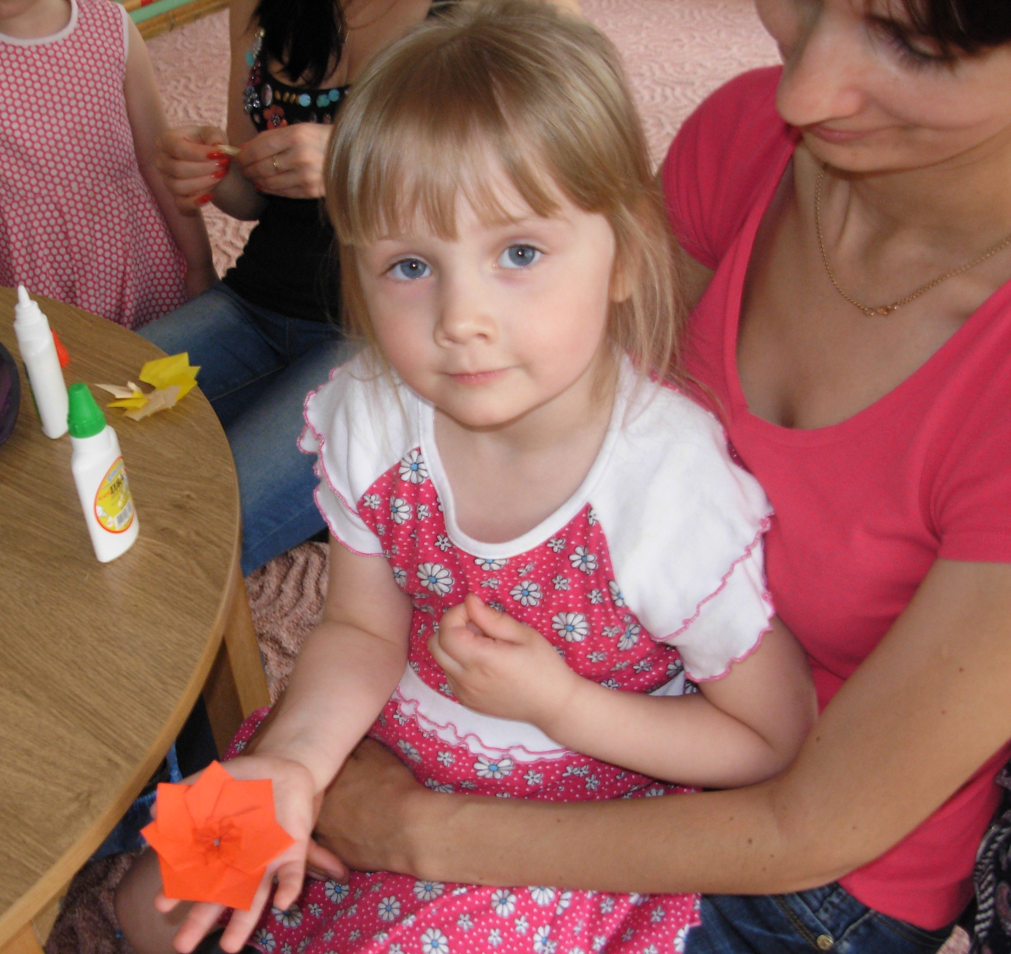
Занятия клуба «Разноцветные ладошки» очень увлекательные, требуют внимания, усилий и усидчивости, развивают детское мышление, моторику рук. Интересное занятие для детей и взрослых. Прослеживание результата в конце работы удивляет и радует. Буду стараться заинтересовать дочку занятиями оригами.
Мама Григорьевой Софьи, группа № 9.

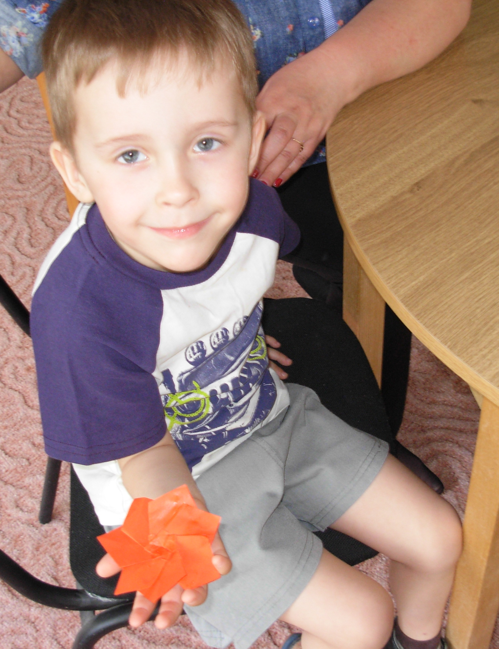

Мастер-класс понравился! Техника бумажной пластики требует от детей усидчивости и внимания.
Филиппова Наталья Сергеевна,
группа № 9.

